Plán výuky – 29.-31.3.
A máme tu zkrácený týden na tři dny – víme proč? Začaly svátky jara – VELIKONOCE.
Pondělí
Tak se naladíme na tyto svátky v prvouce na str.51 – úkoly dole, tak se ukažte a trochu se snažte.
Potom si přečteme v modré knize na str. 86 dole – Pomlázka – zkuste si tuto básničku zpívat, to zvládnete.
Tak a po zpěvu trochu psaní – bereme si cvičný linkovaný list a zkusíme psát – to, ta, tu a slovo milá
Uvolníme ruku, zakroužíme, zatleskáme, zahrajeme na stůl jako na klavír a zkusíme nové písmenko r. Nejdříve si to zkusíme na obrázkovém listu (R jako rohlík) - našli jste?
A až budete psát – šikmá spojovačka – malá jamka – rovně dolů – a houpačkou šikmo spojovačku, snažte se, tu jamku malou, aby to písmenko nebylo moc tlusté - hodně štěstí!!
Už umíme sčítat do 20, dnes začneme odčítat. Bereme si matematiku str. 10 – prohlédni si hračky a zkus doplnit příklad. To samé zkus u cvičení 1. Napiš příklad a odpověď.
Na závěr sloupeček 40 – můžeš mi tam zkusit opět udělat 1chybu a já ji budu hledat.
Úterý
Pamatuješ si včerejší nové písmenko? Malé r – tak si hezky připrav stůl, přisuň si židli, nakloň sešit, protáhni prsty, zakruž zápěstím, správně drž pero a v písance na str. 14 nejdříve obtáhni psací r a trénujeme 2 řádky s písmenkem r a slovo rám, roura – víš co to je ? Zkus vysvětlit.
V matematice začneme matematickou hádankou. Myslím si číslo, když k němu přičtu 10 je výsledek 20. Znázornim: ? + 10 = 20 , zkusíme ještě ? + 3 = 8 ? + 6 = 9 Šlo to? Nevadí.
Ústně si říkej výsledky, nebo je můžeš psát na str. 10 cv.4 a potom cvičení 3.
A protože máme velikonoční úterý, zkusíme se naučit plést pomlázku podle návodu v modré knize na str. 86. Nejdříve čteme po slovo - a dole je pevně svázal. Vy si zkuste též najít venku proutky a zítra to podle návodu můžete zkusit.
Středa
Škaredá středa? Znáte, to pořekadlo? Kdo se na škaredou středu mračí, bude se mračit celý rok. Tak se raději na tento dej usmějme a s chutí do toho.
Včera jsme si rozečetli příběh Jeníka, jak si chtěl uplést pomlázku. Co si s dědečkem museli na pomlázku připravit? Teď si čteme postup a kdo má proutky, může zkoušet plést. Kontrolní otázka – vyznač v textu zeleně. Jakou barvu měla stužka na pomlázce. Kdo ji neuplete, tak ji zkusí aspoň namalovat.
V písance si dopíšeme str.14, ale nejdříve si uvolníme ruku, na cvičném papíru zkusíme r, ř , nese.
Matematiku začneme hádankou. Martin si vykoledoval 9 malovaných vajíček. Než došel domů z koledování tak 3 vajíčka snědl. Kolik si přinesl domů vajíček? Zkus odpovědět celou větou. Výborně.
Malá rozcvička – sloupeček 41 a dneska mi tam udělejte 2chyby, ať mám taky nějaký úkol. Potom v pracovním sešitu str. 11cv. 1 a 2.
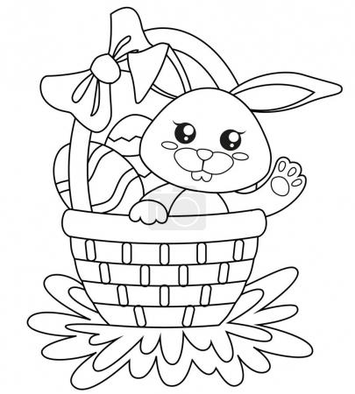
KRÁSNÉ VELIKONOCE PŘEJE VŠEM VAŠE PANÍ UČITELKA OLGA KOLÁŘOVÁ

